Dělitelnost – slovní úlohy

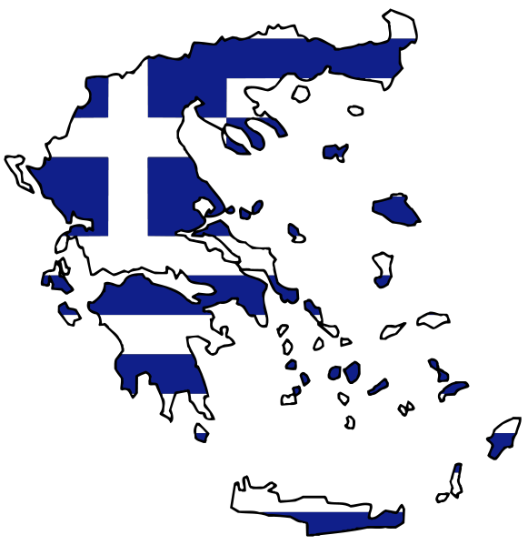

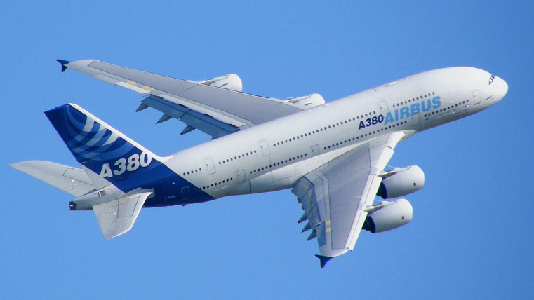

- Lidé cestují k moři do Řecka na 8denní, 10denní a 12denní pobyty. S každou skupinou cestujících letí tam i zpět přidělený delegát. Dne 1. května vzletí na pobyt k moři všechny tři skupiny i se svými delegáty najednou. Kdy se všichni
tři delegáti opět sejdou v jednom letadle?

- Po dvouhodinovém letu přistane všech 180 cestujících na řeckých ostrovech. Hotel, který čeká na jejich ubytování, nabízí dvou, tří, čtyř, pěti i šestilůžkové pokoje. Je možné ubytovat všechny cestující v jediném typu pokojů tak, aby v žádném z nich nezbylo volné místo?

- Několik turistů se vydalo na výlet „V sedle“ do hor. Skupinu tvoří 56 koní.
Vedoucí by rád koně uspořádal do pravidelného tvaru obdélníku či čtverce. Jakými způsoby může zvířata uspořádat? Který z těchto způsobů tvoří útvar nejbližší čtverci?

- Hotel Sunny Beach nabízí turistům stravování formou All Inclusive, jejíž součástí je i to, že každá rodina či skupina může sedět u svého stolu sama.

- Jaký nejnižší a jaký nejvyšší počet stolů musí zaměstnanci připravit, jestliže mezi 180 turisty jsou dvou, tří, čtyř, pěti i šestičlenné skupiny?

Dostupné z Metodického portálu www.rvp.cz, ISSN: 1802–4785, financovaného z ESF a státního rozpočtu ČR. Provozováno Výzkumným ústavem pedagogickým v Praze.

Všechny uveřejněné odkazy [cit. 2009-27-01]. Dostupné pod licencí Creative Commons – na http://www.wikipedia.org/,
http://commons.wikimedia.org/wiki/File:Airbus_A380_blue_sky.jpg
http://commons.wikimedia.org/wiki/File:Flag_of_Greece.svg

Dostupné z Metodického portálu www.rvp.cz, ISSN: 1802–4785, financovaného z ESF a státního rozpočtu ČR. Provozováno Výzkumným ústavem pedagogickým v Praze.

